МІНІСТЕРСТВО ОСВІТИ І НАУКИ

НАЦІОНАЛЬНИЙ УНІВЕРСИТЕТ «ЛЬВІВСЬКА ПОЛІТЕХНІКА»

Інститут комп'ютерних наук та інформаційних технологій

Кафедра систем штучного інтелекту



Лабораторна робота №1

з курсу “Алгоритмізація та програмування”

Знайомство з С. Виконання програми простої структури

Виконав:  
ст. гр.  КН-110

Помірко Олег

Викладач:

Гасько Р.Т.

Львів – 2018

# Варіант 23

Мета:

Знайомство з середовищем програмування, створення, відлагодження й виконання

простої програми, що містить ввід/вивід інформації й найпростіші обчислення.

Постановка завдання:

1. Обчислити значення виразу:

$$\frac{{(a+b)}^{3}-(a^{3}+3a^{2}b)}{3ab^{2}+b^{3}}$$

де а=1000 і b=0.0001, при різних дійсних типах даних (float й double).

2. Обчислити значення виразів n---m, n++<m і n++ >m. Пояснити отримані

результати.

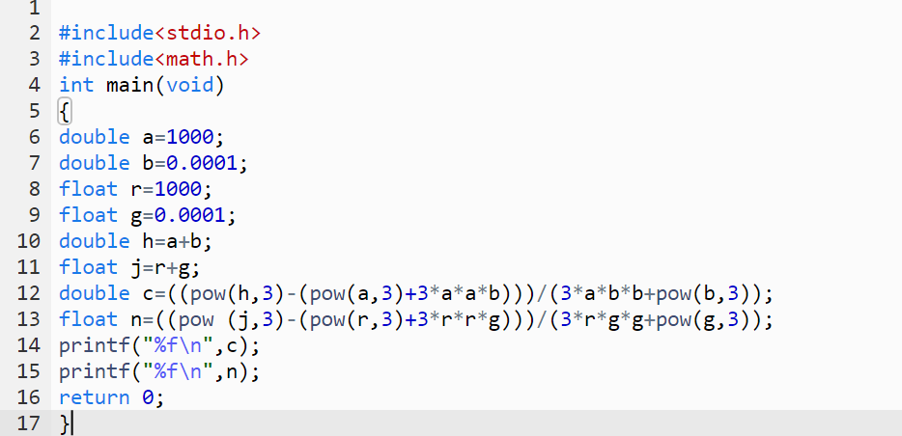3.Програма розв’язку завдання:

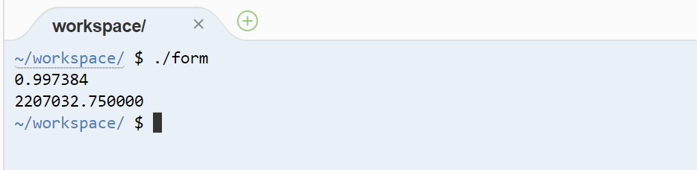Результати роботи програми:

Програма розв’язку завдання 2:

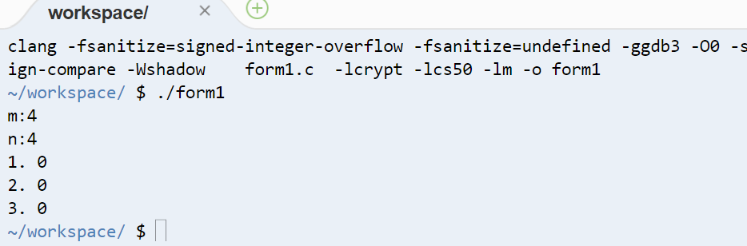Результати роботи програми: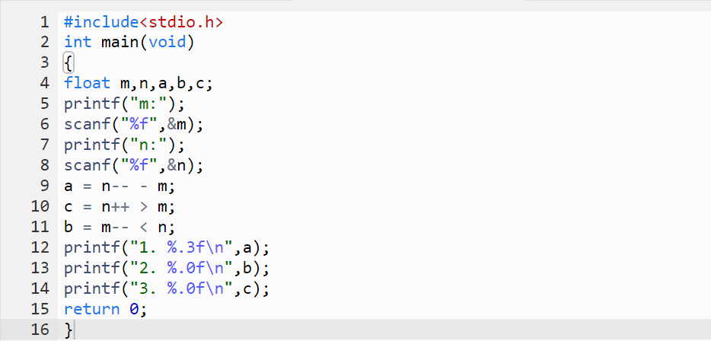

Пояснення результатів:

Обчислення n-- -m дало відповідь 0. Це свідчить про те, що не змінене за умовою

число m (4) було відняте від 4. Змінна n не була збільшена тому, що ++ і -- у всіх

трьох виразах – постфіксні операції, тобто значення змінюються після використання

у обчисленні, а не перед ним.